 INSTITUCIÓN EDUCATIVA NUESTRA SEÑORA DE BELÉN

CÓDIGO DANE N° 154001007723 NIT: 800.155.837-5

**PROYECTO LECTOR**

**HABILIDAD-OPERACIÓN LECTORA: SECUENCIAS 1 PERIODO: PRIMERO GRADO: 3º _____ CÓDIGO: _______**

**NOMBRE DEL ESTUDIANTE: _______________________________________________________ FECHA: _________________**

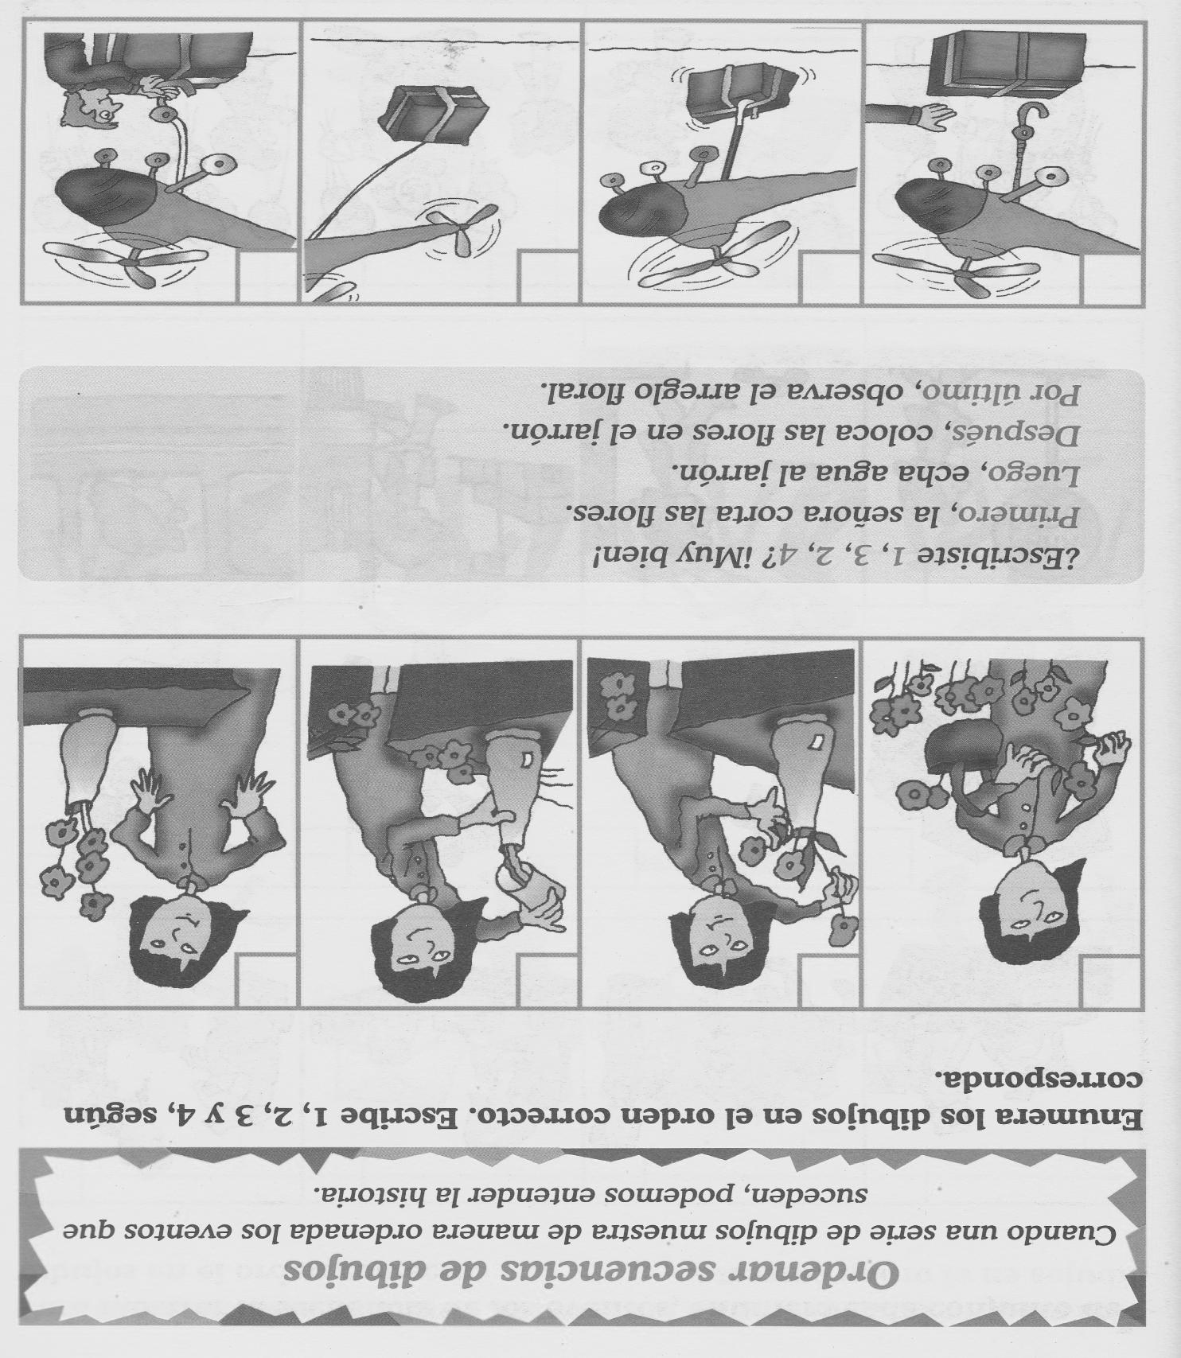

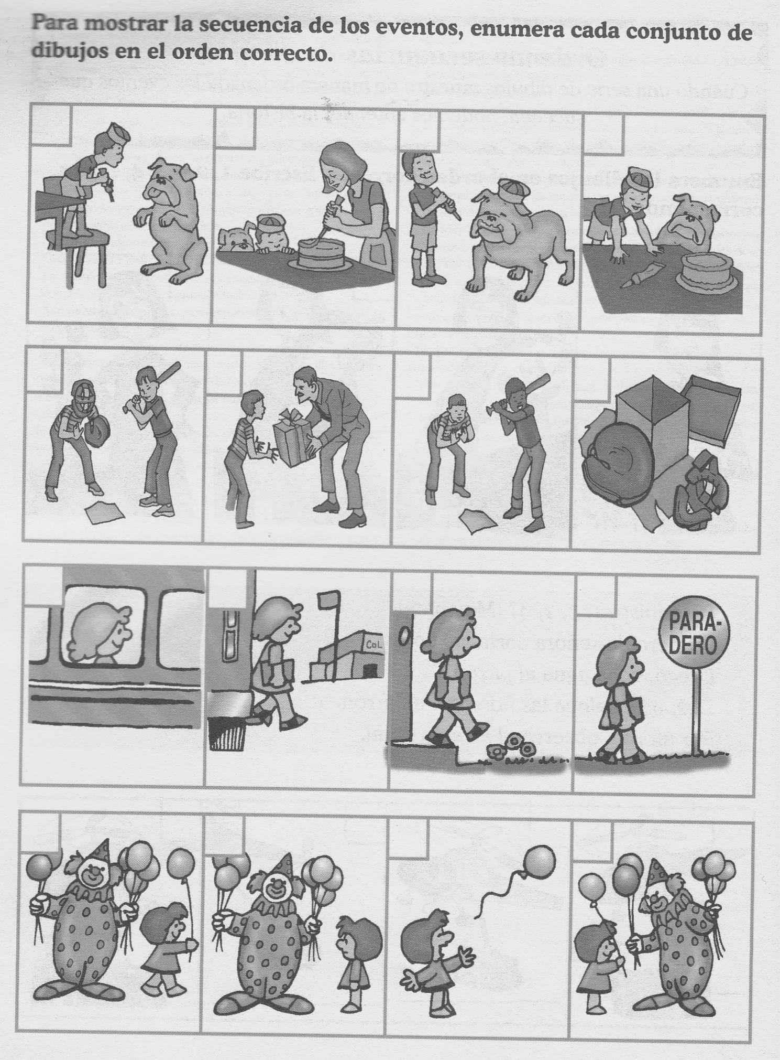

 INSTITUCIÓN EDUCATIVA NUESTRA SEÑORA DE BELÉN

CÓDIGO DANE N° 154001007723 NIT: 800.155.837-5

**PROYECTO LECTOR**

**HABILIDAD-OPERACIÓN LECTORA: SECUENCIAS 2 PERIODO: PRIMERO GRADO: 3º _____ CÓDIGO: _______**

**NOMBRE DEL ESTUDIANTE: _______________________________________________________ FECHA: _________________**

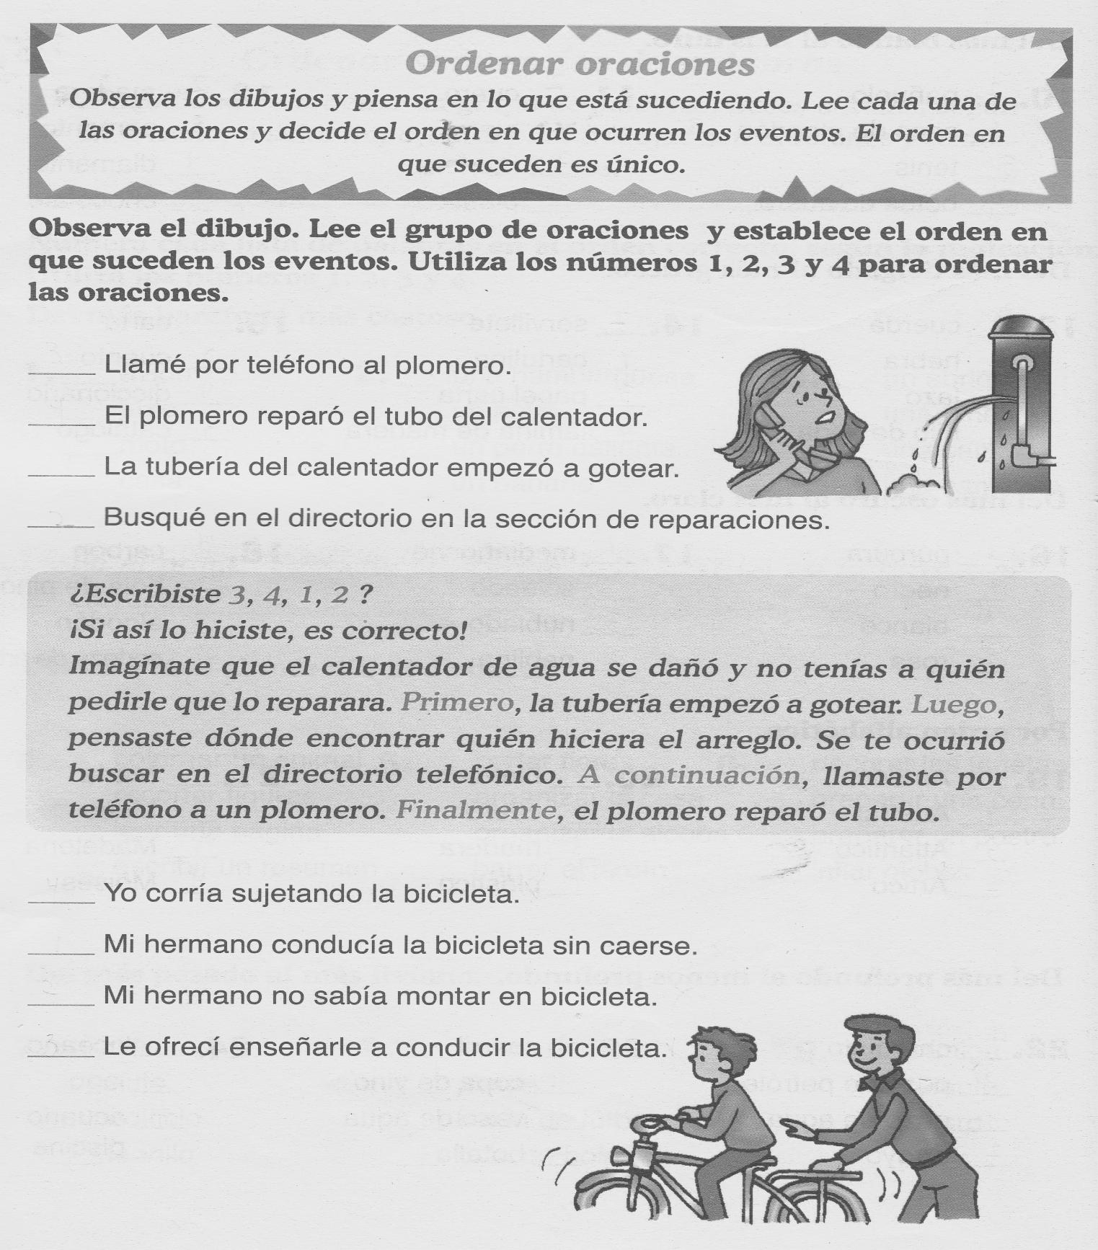

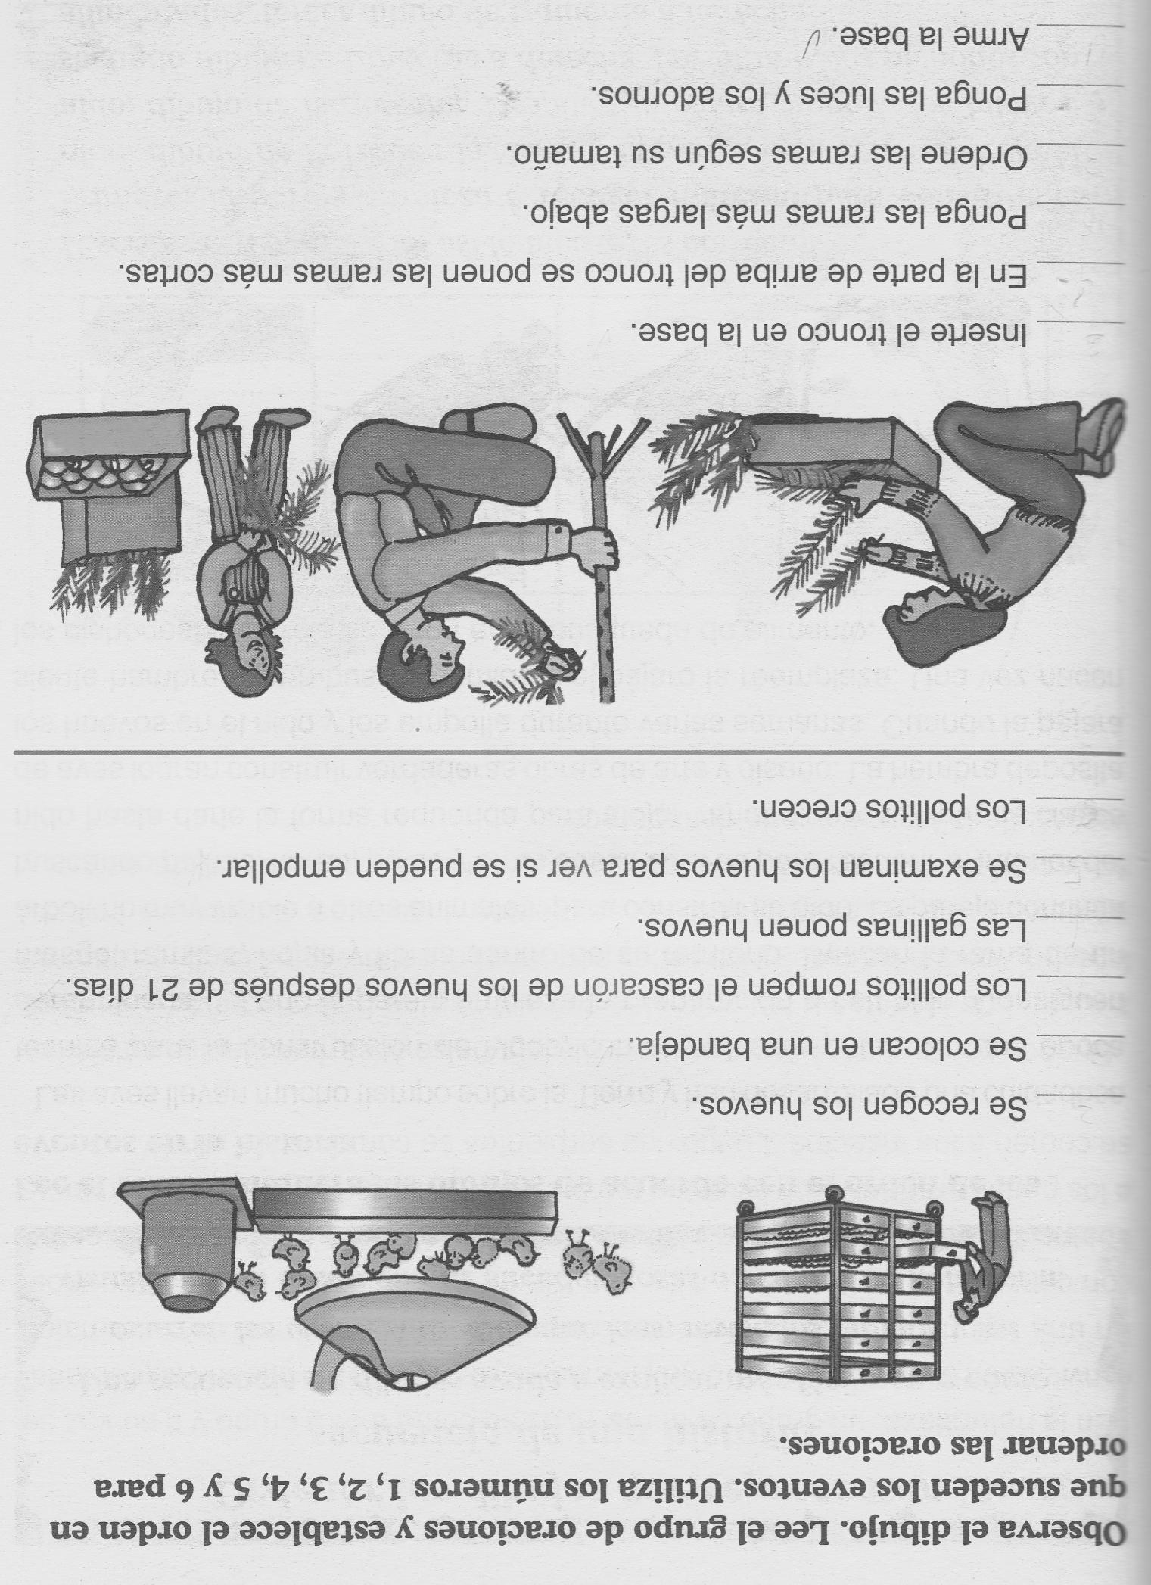

 INSTITUCIÓN EDUCATIVA NUESTRA SEÑORA DE BELÉN

CÓDIGO DANE N° 154001007723 NIT: 800.155.837-5

**PROYECTO LECTOR**

**HABILIDAD-OPERACIÓN LECTORA: SECUENCIAS 3 PERIODO: PRIMERO GRADO: 3º _____ CÓDIGO: _______**

**NOMBRE DEL ESTUDIANTE: _______________________________________________________ FECHA: _________________**

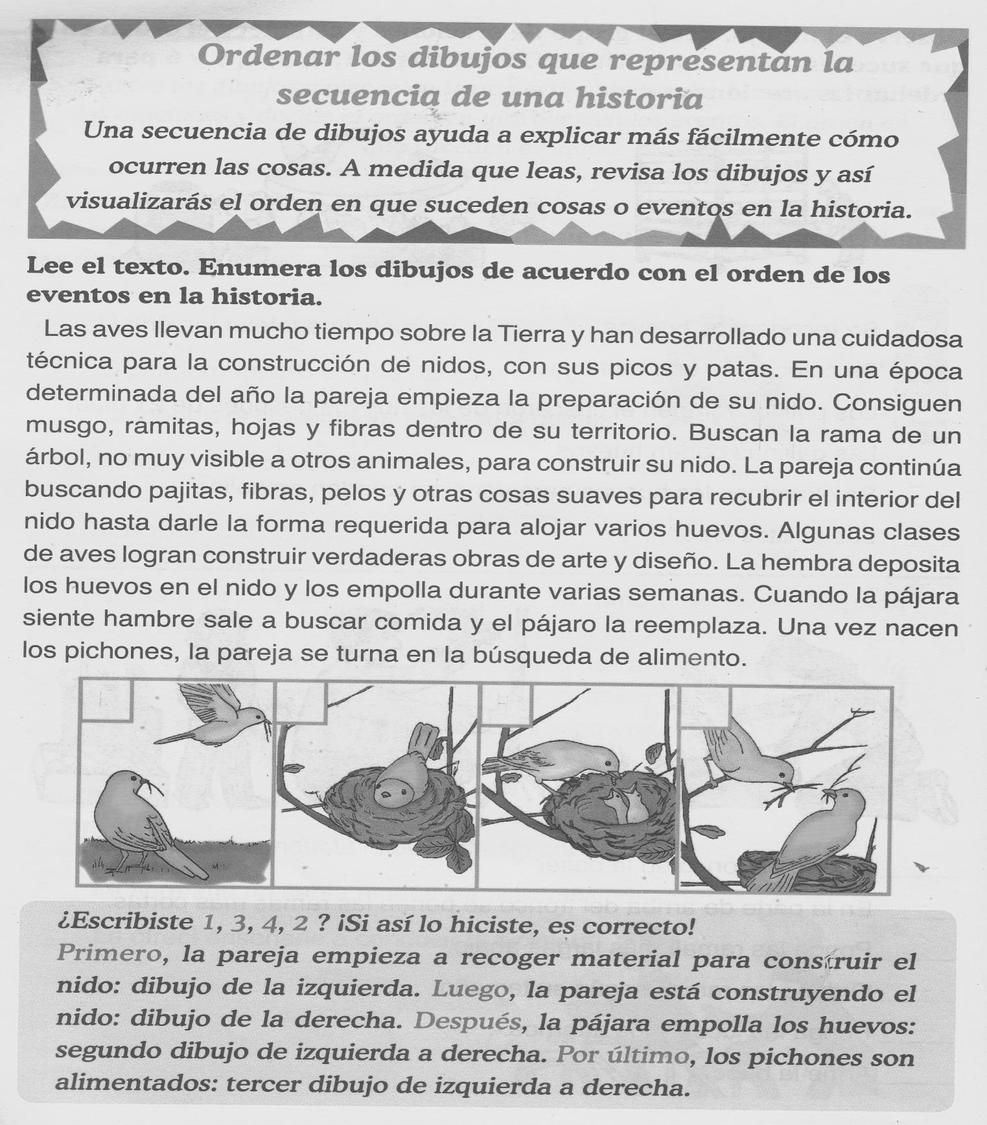

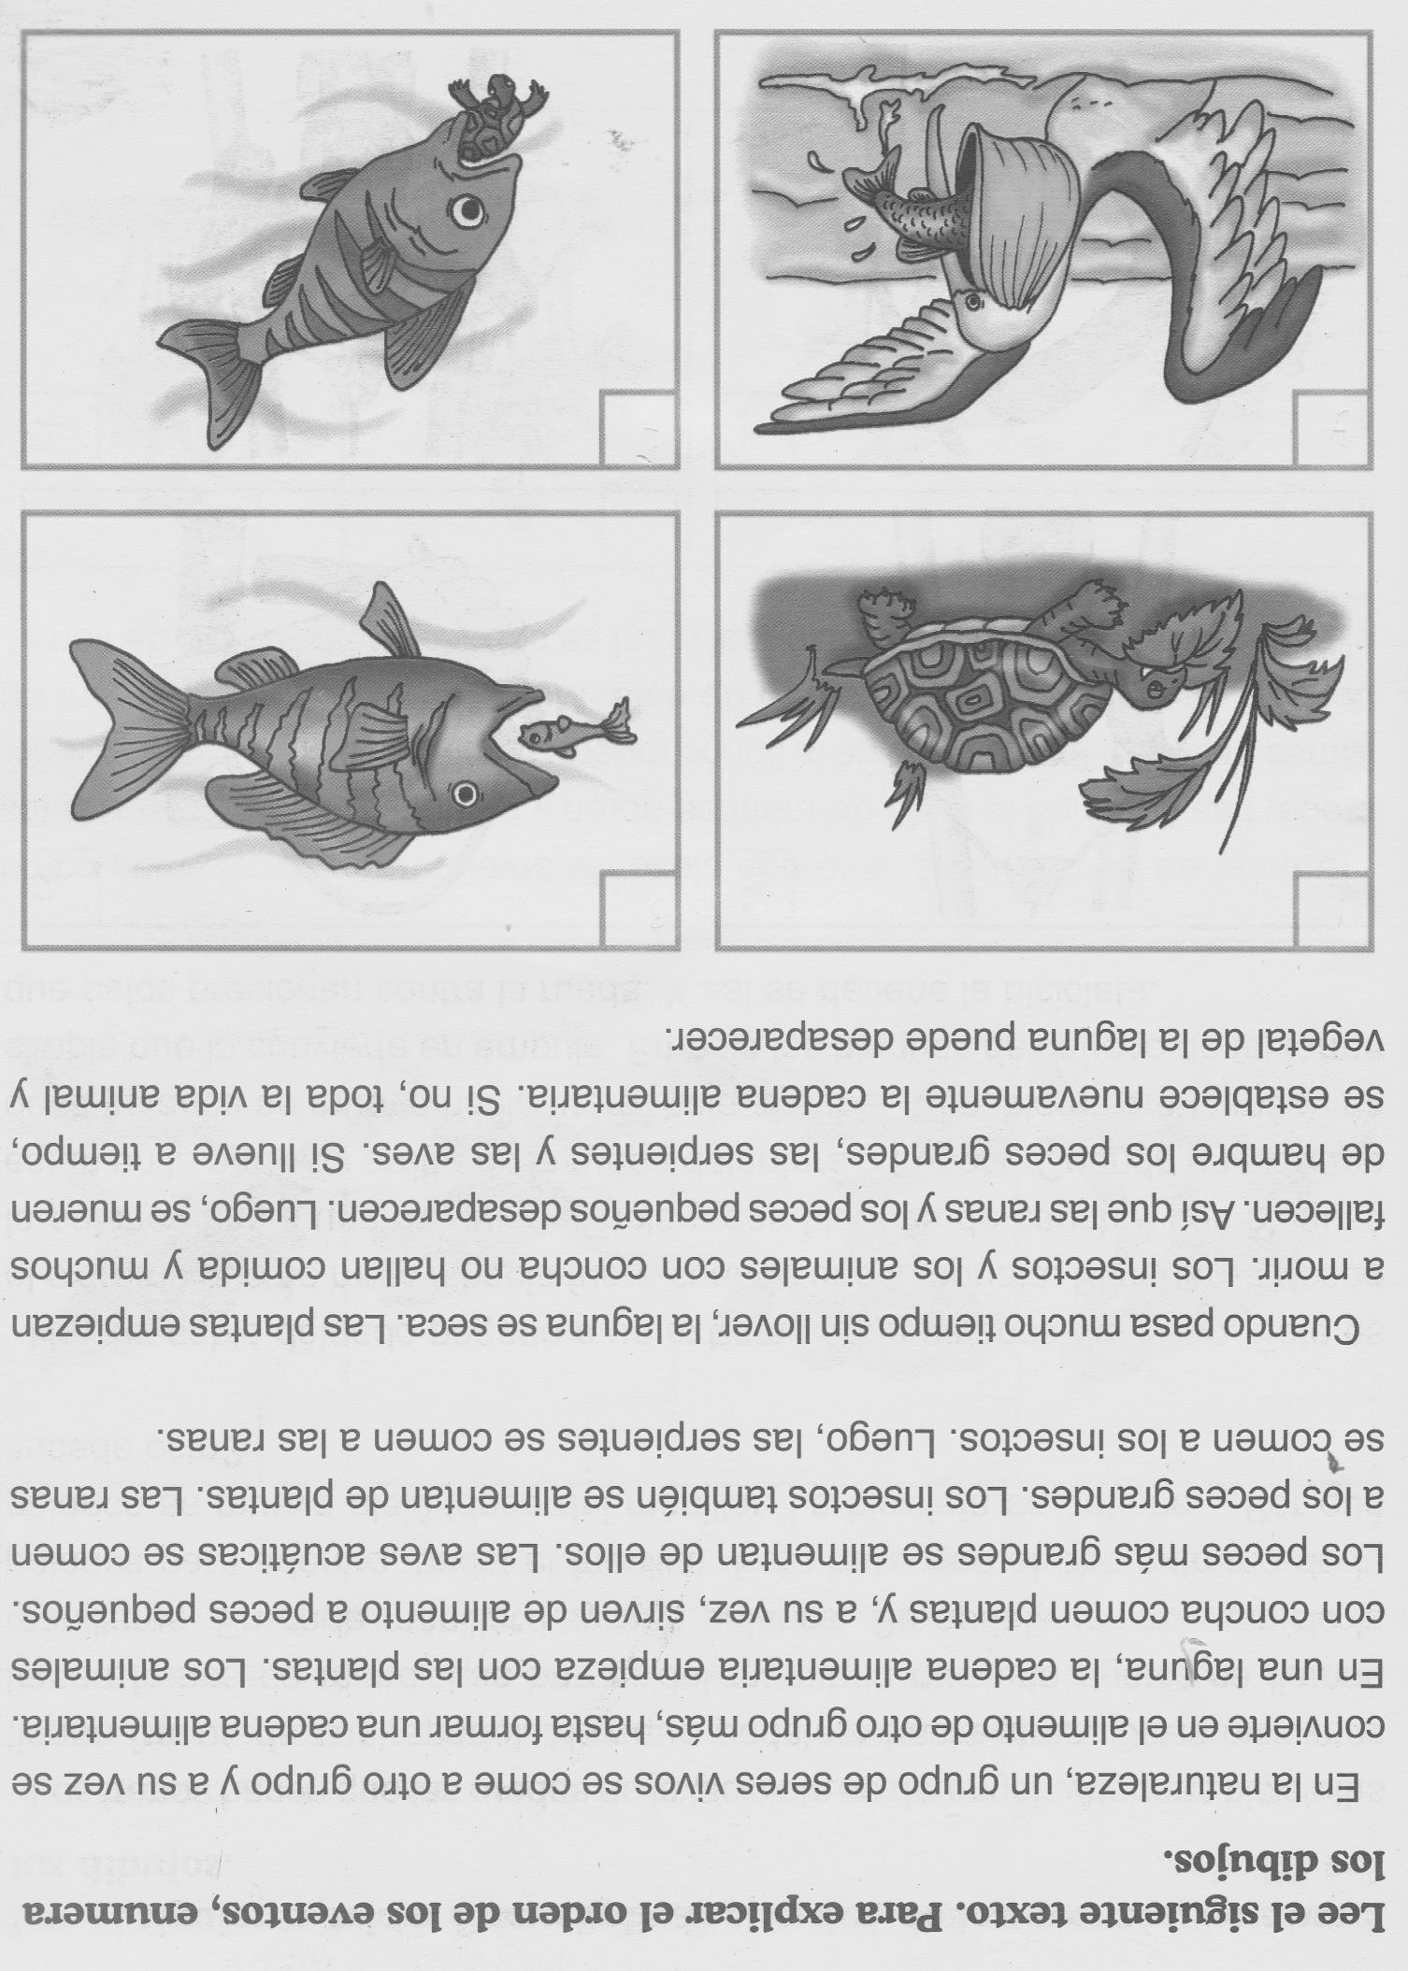

 INSTITUCIÓN EDUCATIVA NUESTRA SEÑORA DE BELÉN

CÓDIGO DANE N° 154001007723 NIT: 800.155.837-5

**PROYECTO LECTOR**

**HABILIDAD-OPERACIÓN LECTORA: SECUENCIAS 4 PERIODO: PRIMERO GRADO: 3º _____ CÓDIGO: _______**

**NOMBRE DEL ESTUDIANTE: _______________________________________________________ FECHA: _________________**

